凯迪拉克 x《夺冠》：《想不到》我会像你一样勇敢
广 告 主：凯迪拉克
所属行业：汽车及交通运输类
执行时间：2019.09 -2020.10
参选类别：视频内容营销类
营销背景
电影植入后，如何使凯迪拉克品牌在众多与影片联动的品牌营销中脱颖而出。
春节&国庆期间，如何助理凯迪拉克品牌在大量品牌新年TVC中赢得观众的目光。
销量突破百万之际，如何通过内容IP完成品牌与车主的深层次沟通。
营销目标
怎么将电影传达的女排精神和凯迪拉克品牌精神做一次强绑定？怎么通过一个故事，将这联众契合的精神做一个强关联？这是品牌沟通的初衷。
通过鲲鹏对内容的专业把控，在凯迪拉克中国销量突破100万台的关键之年，携手凯迪拉克完成了一件正能量的大事，提升了品牌在国内的社会影响力、提升了经销商的信心。
策略与创意
洞察：
- 如何使凯迪拉克品牌在众多与影片联动的品牌营销中脱颖而出,并在品牌销量突破百万之际，通过内容IP完成品牌与车主的深层次沟通。
- 是否能够说服郎平母女共同配合拍摄《想不到》。
创意：
- 由电影《夺冠》编剧亲自参与剧本创作，使用偏纪录片的拍摄手法。
- 邀请到郎平与白浪原型出演母女间的真实故事。
- 通过女儿白浪的视角来展现郎平冠军光辉的背后是对女儿成长中母亲角色缺失的无奈，是一个母亲对孩子满怀的亏欠。而白浪在缺少母亲陪伴的情况下依然勇敢成长，母女亲情触动泪点。相比冠军郎平的勇敢，普通人白浪的勇敢更能引发观众共鸣。

亮点：
- 中国女排国家队与郎平具有极高的商业价值，在女排与郎平都有汽车代言的情况下，通过电影IP巧妙链接，借助感人的真实故事，吸引到郎平本人的大力支持，以低成本完成品牌与中国女排国家队及郎平的深度绑定，收效甚佳。
- 短片获得全渠道传播授权，通过不同形式的物料设计，全面覆盖线上线下，解决凯迪拉克品牌春节&国庆节期间的品牌传播需求。
- 通过此次合作，郎平与白浪母女也收获了一个宝贵的纪念。
执行过程/媒体表现
- 项目拍摄阶段：内容植入
根据剧中人物设定及人物主线故事发展，深挖剧本，精准匹配剧情空间，绑定郎平运动生涯中2个高光时刻，展现凯迪拉克品牌精神内核「勇敢」。

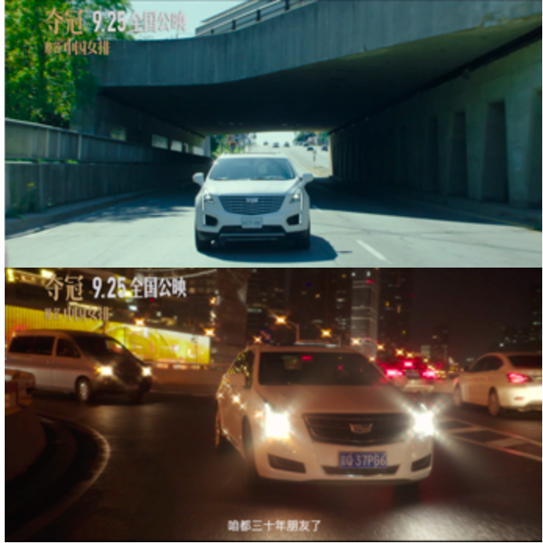

- 项目播出期间：借势营销
电视剧播出时，联动片方进行借势营销，设计#夺冠#品牌话题页，收获电影热度。
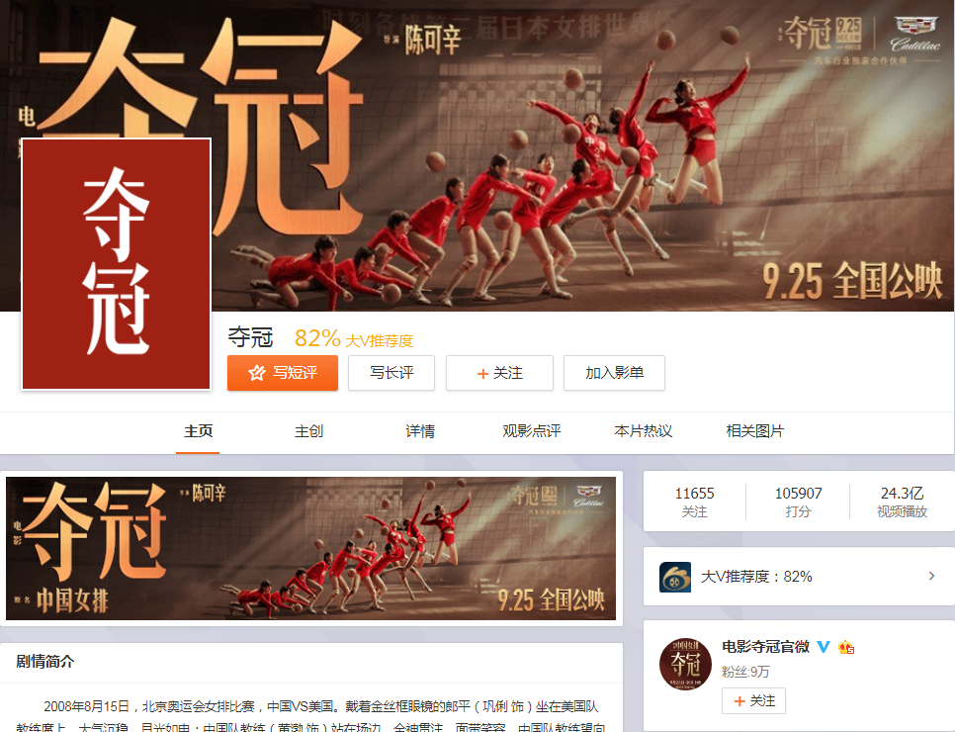
- 联合营销创意：创意短片
联动品牌、片方、艺人多方合作，制作创意短片《想不到》，定制品牌专属素材，致敬凯迪拉克百万车主，为品牌引流。
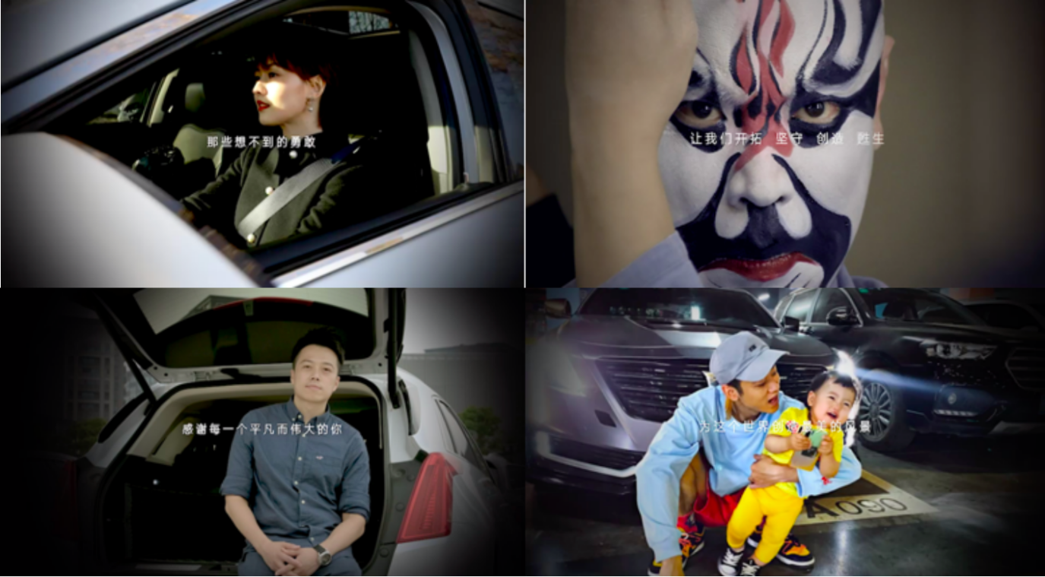

视频：
扫 码 看 视 频
https://v.qq.com/x/page/x3224pqilgk.html 【想不到7分钟版】
https://v.qq.com/x/page/f3224wgs9ws.html 【想不到60秒版】
https://v.qq.com/x/page/b3224om6whq.html 【想不到30秒版】
投放平台：
- 新浪微博开屏;新浪新闻信息流第5条(大图);新浪新闻开机屏;
- 腾讯新闻开屏;QQ浏览器第3条信息流;腾讯新闻信息流大图;
- 网易新闻开机;网易新闻信息流(大图);
- 今日头条信息流(大图);
- 有道词典开机屏;
- 飞常准开机屏;
- 车轮开机屏;
- 喜马拉雅开机屏;喜马拉雅信息流;
- UC浏览器开屏;
- 航班管家开机屏;
- VIVO浏览器开机屏;VIVO浏览器信息流(大图);
- 华为开屏;
- 小米开屏;
- OPPO浏览器开屏;OPPO浏览器信息流。

【想不到主KV海报】
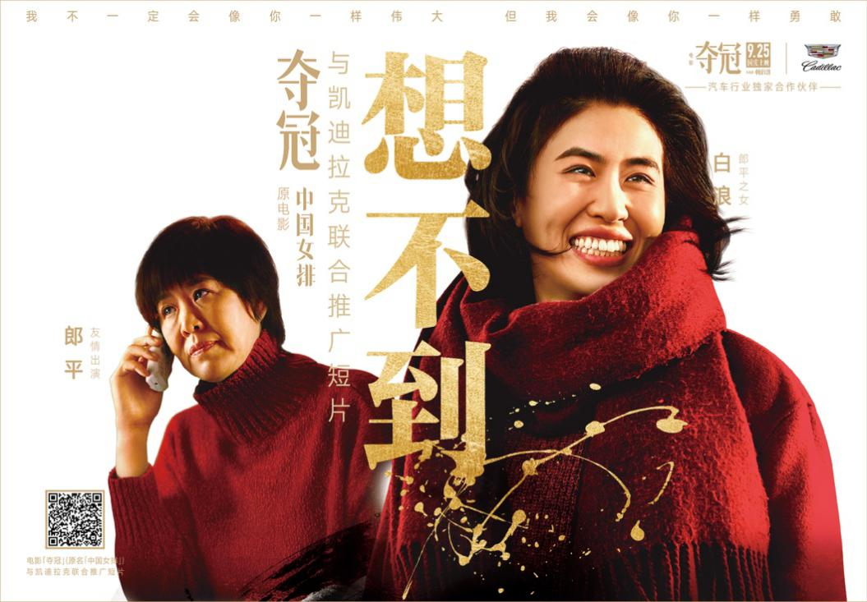
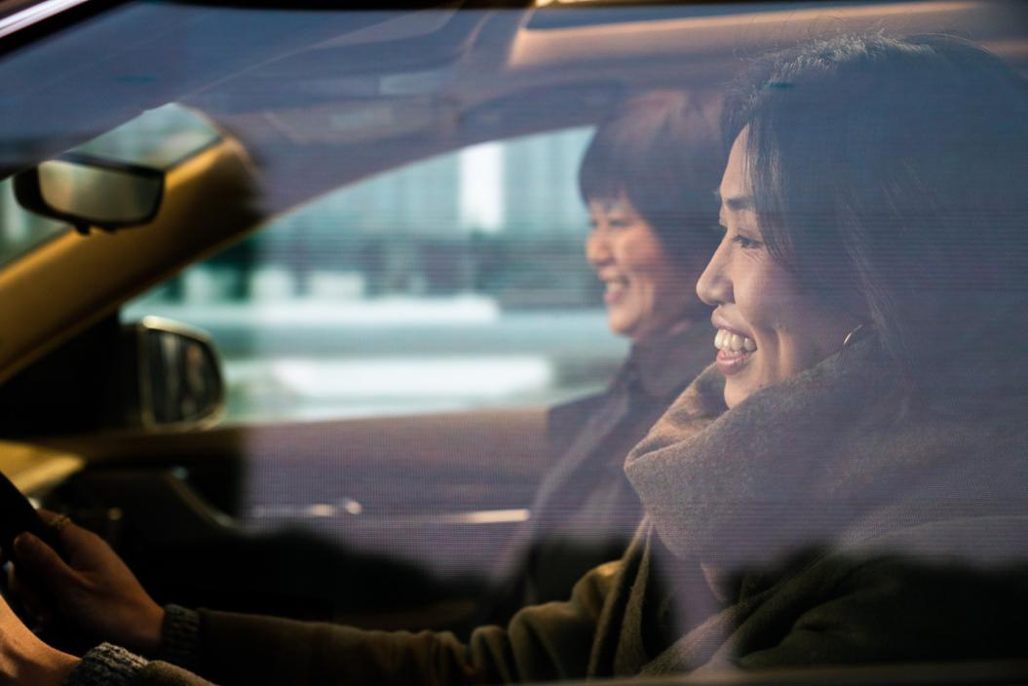
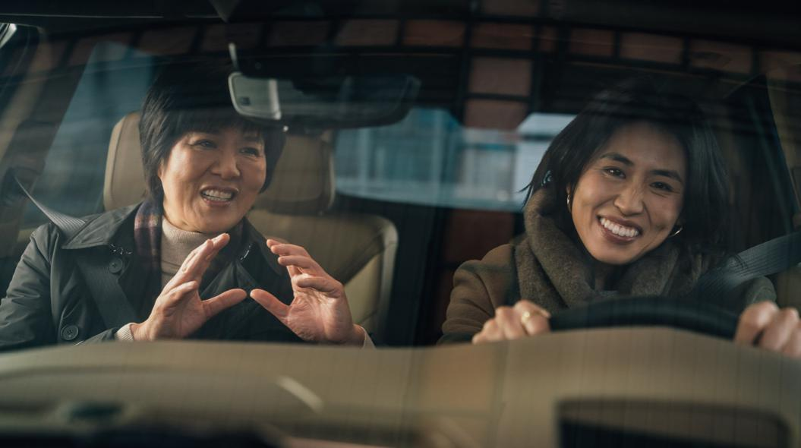

营销效果与市场反馈
凯迪拉克官方微信总阅读量超10w；
凯迪拉克官方抖音获赞超70w；
凯迪拉克官方微博《想不到》总播放量超300万，转发评论点赞远超以往平均数量。

